Koncepce školy – Městské víceleté gymnázium Klobouky u Brna, příspěvková organizace
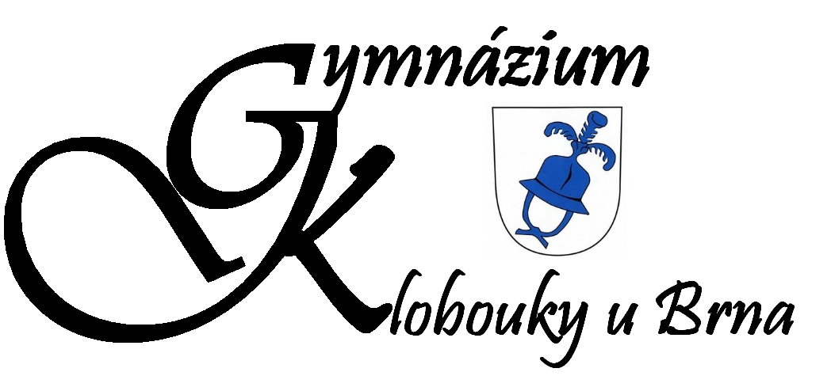
Koncepce byla zpracována jako výchozí materiál pro orientaci školy v nejbližších letech, ale i jako strategický pohled do budoucnosti. Celá koncepce je směřována tak, aby v maximální míře podporovala zájmy žáků. Žák (student) je chápán jako jedinečná osobnost a škola slouží jako prostředek k dosažení cílů vzdělávání za dodržování všech zásad vzdělávání.
Leden 2018 RNDr. Přemysl Pokorný
Úvod

Koncepce činnosti školy vychází z provedené analýzy činnosti školy, jejíž údaje jsou shromážděny za poslední tři roky. Z analýzy vyplývá několik závěrů:

- vzhledem k demografické křivce, která je pro několik následujících let pro nás příznivá, a přestože v budoucnu dojde k poklesu zájmu o studium z důvodu částečného snižování počtů žáků na ZŠ, nebudeme měnit koncepci na čtyřleté gymnázium

- výrazná úspěšnost školy při přijímacích řízeních na vysoké školy je výborným argumentem pro rodiče zvolit pro své dítě studium na naší škole

- studenti se velmi aktivně podílejí na olympiádách a soutěžích v rámci okresu, kraje i republiky dokonce dosahujeme na vítězná místa v nadnárodníchh soutěžích- Dějepisná soutěž gymnázií ČR a SR. Zapojují se do kulturních akcí města.

- největšími našimi konkurenty jsou: Gymnázium Velké Pavlovice, Gymnázium Hustopeče a dobré základní školy (Mutěnice, Hovorany, Klobouky).

Hodnocení a závěry vyplývající z předchozí koncepce školy

Koncepce z roku 2013 obsahovala řadu podnětů na zlepšení výchovně vzdělávacího procesu. Z tohoto pohledu můžeme konstatovat následující:
- Úspěšné zavedení ŠVP
- Možnost spolupráce se školami ze zahraničí. Tento bod je splněn. Na základě úspěšného projektu Comenius, Erasmus a Erasmus + , navázala škola a žáci bližší spolupráci se středními školami (gymnázii) např. ve Španělsku, Itálii, Německu, Francii, Bulharsku, Rumunsku, Polsku, Švédsku, Turecku .
- Utužování vztahů mezi žáky navzájem a žáky a vyučujícími. Bod plněn např. „Víkendovými“ pobyty pro primány nebo přítomností ředitele školy na jednání některých schůzek Studentské rady, účastí na společných akcích školy.
- Dlouhodobě se daří, díky solidní naplněnosti tříd, udržet širokou nabídku volitelných předmětů.
- Díky zájmu zřizovatele se daří udržet provozně technické zázemí na nadstandardní úrovni.
- Vykazujeme vysokou konkurenceschopnost školy. Nemáme výrazné problémy se získáváním nových studentů. V soutěžích zaujímáme významné umístění. (viz. rozvojový program MŠMT „Excelence středních ( základních) škol“)
- Výborná spolupráce se Školskou radou.
- Společensko – kulturní klima – škola se pravidelně zapojuje do kulturních akcí: Ples, stužkovací večírky, poslední zvonění, výcvikové kurzy, víkendové pobyty, moderuje kulturní akce města, pořádá zájezdy do Městského divadla v Brně, nacvičuje vlastní divadelní představení- Dobytí severního pólu.., Tři bratři, Kouzelný les. Připravuje další divadelní představení "Cimrmana“ „Záskok“
Z technické oblasti se jeví jako největší problém přístavba kmenových tříd. V pedagogické oblasti se podařilo vytvořit stabilizovaný kádr pracovníků potřebné kvalifikace, aprobovanosti i věkového složení.

Koncepci práce školy je třeba zaměřit těmito směry:
- Výchovně vzdělávací cíle školy
Našim cílem je zajistit rozvoj osobnosti žáků, kteří budou vybaveni morálními a duchovními hodnotami pro osobní a společenský život. Získají střední vzdělání zakončené maturitou. Měli by být schopni učit se a získávat vědomosti po celý život, aby se úspěšně zařadili do společnosti.
Budou chápat principy demokracie a právního státu. Výuku chceme nadále orientovat na začlenění informačních technologií do všech předmětů, preferujeme výuku cizích jazyků jako nezbytného předpokladu uplatnění absolventů školy pro budoucí život.

2. Spolupráce se školami
Vytvoření možnosti spolupráce se školami v zahraničí v rámci různých programů. Zaměříme se převážně na školy příhraniční (Rakousko, Slovensko), případně na země, kde je používaným jazykem angličtina, němčina, případně francouzština a španělština. Rozvoj těchto kontaktů zaměříme na poznávání tradic národa a zdokonalování cizího jazyka. Podporu budou mít také vzdělávací výjezdy do zahraničí (Francie, Rakousko, Německo, Anglie..).
Je třeba zařadit i krátkodobé (finančně méně náročné) akce, například sportovního charakteru. Nabízí se i spolupráce v rámci regionu (kloboucko, hustopečsko, velko-pavlovicko).

- Vztahy mezi učiteli a žáky
Vztahy mezi učiteli a žáky hrají významnou úlohu ve výchovně vzdělávací činnosti. Pro dosažení dobrých výsledků musíme posilovat dobré vztahy mezi učiteli a studenty především vytvořením prostředí, kde se budou obě strany dobře cítit, musí mít jistotu, že jsou pro vedení školy partnery. Tuto službu dobře vykonává Rada studentů, která přenáší podněty ze tříd. Podílí se na organizaci sportovních utkání. V hodinách ZSV bude vytvořen systém dotazníků, monitorujících klima školy. Škola spolupracuje s OPPP. Pro nové studenty zařadíme v měsíci září- říjnu třídenní společný pobyt, kde snáze vytvoří přátelské vztahy. Na těchto pobytech bude probírána mimo jiné také tématika protidrogové prevence, případně zdravého životního stylu. Nemalý význam má pro nové studenty kontakt se svými učiteli v nestandardním prostředí.

- Rozšíření nabídky volitelných předmětů
Do dalších let udržet charakter všeobecného studia. Vytvořit systém volitelných předmětů, a to jak s humanitním (sem.ZSV, konverzace v cizích jaz., cvičení z ČJ,..), tak s přírodovědným zaměřením (Cvičení z M., informatika, Seminář z Bi). V rámci ŠVP zařadit předměty, které pomohou překonávat počáteční problémy studentů při přechodu na VŠ (Přírodovědný seminář, mediální výchova) .
V cizích jazycích zavést účast studentů na státních jazykových zkouškách. (Zkoušky DELF na škole - Spolupráce s Aliance Francaise)

Provozně technické zabezpečení činnosti školy

Vzhledem k tomu, že od zateplení školy (2013) a 2014 (generální oprava toalet) neproběhly žádné větší opravy a investice, má vedení školy zájem průběžně provádět opravy, malování školy, obměnu vybavení učeben pomůckami. V roce 2017 jsme se zaměřili na prostory a učebny IV. patra. Byly vyměněny poslední klasické tabule za keramické a vybaveny krátko-ohniskovými dataprojektory. V prostorách III. patra dokončena knihovna.

Vytyčení hlavních cílů

Krátkodobé cíle:
technická oblast: povýšení rychlosti internetového připojení, zakoupení nového modemu, doplnění fire-wall z důvodu GDPR, pořízení licencí „deslocku“, výměna serveru pro intranet, vybavení chemie, biologie a fyziky pro provádění přípravy na přírodovědné soutěže.

pedagogická obl.: Umístění se v naukových soutěžích na postupových místech do oblastních kol. Úspěšné zavedení dodatků ŠVP do výuky. Spolupráce s partnerem MU- účast na stážích, laboratoře.

Střednědobé cíle:
technická oblast: Rozšířit možnosti výuky pomocí data projektorů a notebooků, výměna počítačů s operačním programem W 7 a starších. Výměna serveru, případně prodloužení záruky. Oprava sportovního hřiště za školou
pedagogická obl.: organizace naukových soutěží na škole- zvýšení povědomí a prestiže školy. Spolupráce s partnerem MU- účast na stážích, laboratoře. Stabilizace pedag. pracovníků- doplnění sboru o nové zaměstnance jako náhrada za důchodce.

Dlouhodobé cíle:
technická oblast: Pořizování a doplňování technického zázemí školy. Výměna počítačů v učebně jazyků.

pedagogická obl.: vytvoření a udržení stabilního kádru pracovníků vhodné kvalifikace, aprobovanosti a věkového složení.

Úkol trvalý:
Stálá a masivní propagace školy v regionálním tisku, její vhodná reprezentace, vyhledávání sponzorů, zvyšování pocitu sounáležitosti studentů i pedagogů. Spolupráce s partnerskou školou MU Brno.
V oblasti pedagogické dosáhnout úrovně vědomostí a dovedností u absolventů tak, aby procento úspěšnosti v přijímacím řízení na VŠ, dosovala škola umístění srovnatelné s renomovanými školami republiky. Dlouhodobě dosahovat minimální registrace absolventů na ÚP.
Spolupracovat s Městskou střední odbornou školou především v oblasti sportovní.
Rozšířit spolupráci s Gymnáziem V. Pavlovice.

Ředitel

Základní úkoly
V souladu se strategickými záměry školy a platnými předpisy stanovit pravidla, dbát na jejich dodržování a zároveň dbát o zahrnutí nutných změn a vylepšení.
Jednat s okolím jako oficiální představitel školy a tuto školu reprezentovat.

Doporučené zásady pro výkon funkce

-Nevstupovat zbytečně do delegovaných pravomocí.
-Úkoly formulovat přesně včetně hranic tolerance a vyžadovat jejich plnění.
-O svých rozhodnutích se radit, ale vzhledem k odpovědnosti rozhodovat sám.
-Zaváděné změny předem prodiskutovat.
-Nedostatky odstraňovat systémovými změnami, nikoliv zvyšováním počtu zařízení, zákazů apod.
-Chovat se korektně, vystupovat a jednat adekvátně k funkci.
-Komunikovat s okolím.
-Být přítomen u všech větších akcí školy.
-Výtky, připomínky řešit bez přítomnosti dalších pracovníků.
-Dodržovat osobní pravidla a dodržování těchto pravidel vyžadovat bez ohledu na osobní sympatie či antipatie.

